07.09.2021 |  | № 0108/01-07
О включении объекта культурного наследия регионального значения «Каменный жилой дом усадьбы Второва», нач. ХХ в., в единый государственный реестр объектов культурного наследия (памятников истории и культуры) народов Российской Федерации, об утверждении границ его территории и предмета охраны

В соответствии с пунктом 5 статьи 3.1. и статьей 18 Федерального закона от 25.06.2002 № 73-ФЗ «Об объектах культурного наследия (памятниках истории и культуры) народов Российской Федерации», статьей 9 Закона Томской области от 06.09.2016 № 98-ОЗ «Об объектах культурного наследия (памятниках истории и культуры) Томской области», подпунктом 1) пункта 10 «Положения о Комитете по охране объектов культурного наследия Томской области», утвержденного постановлением Губернатора Томской области от 29.04.2016 № 37, на основании положительного заключения государственной историко-культурной экспертизы документов, обосновывающих включение выявленного объекта культурного наследия в единый государственного реестр объектов культурного наследия (памятников истории и культуры) народов Российской Федерации от 09.07.2021, в целях обеспечения сохранности объекта
ПРИКАЗЫВАЮ:
- Включить выявленный объект культурного наследия «Каменный жилой дом усадьбы Второва», нач. ХХ в., расположенный по адресу: Томская область, г. Томск, Гагарина улица, 5, в единый государственный реестр объектов культурного наследия (памятников истории и культуры) народов Российской Федерации в качестве объекта культурного наследия регионального значения.
- Утвердить границы территории объекта культурного наследия регионального значения согласно приложению № 1 к настоящему приказу.
- Установить особый режим использования земельных участков в границах территории объекта культурного наследия регионального значения в соответствии со статьей 5.1 Федерального закона от 25.06.2002 № 73-ФЗ «Об объектах культурного наследия (памятниках истории и культуры) народов Российской Федерации».
- Утвердить предмет охраны объекта культурного наследия регионального значения согласно приложению № 2 к настоящему приказу.
- Исключить из списка выявленных объектов историко-культурного наследия, расположенных на территории Томской области, объект, включенный пунктом 9 приказа Департамента по культуре и туризму Томской области от 29.03.2013 № 109/01-09 «О включении в список выявленных объектов культурного наследия объектов, обладающих признаками объекта культурного наследия зданий и сооружений, расположенных на территории Томской области».
- Контроль за исполнением настоящего приказа возложить на председателя Комитета по охране объектов культурного наследия Томской области.
И.о. председателя комитета  Ю.С.Матвеева |  | Е.Е. Ярославцева

Приложение № 1 утверждено приказом
Комитета по охране объектов культурного наследия Томской области
 | от | 07.09.2021 | № | 0108/01-07

Границы территории объекта культурного наследия регионального значения «Каменный жилой дом усадьбы Второва», нач. ХХ в., по адресу: Томская область, г. Томск, Гагарина улица, 5

- Описание границ территории объекта культурного наследия:
Линия границ территории объекта культурного наследия проходит по часовой стрелке: от точки 1 в направлении на юг до точки 2 на расстоянии 20,52 м, затем от точки 2 в направлении на запад до точки 3 на расстоянии 27,26 м, затем от точки 3 в направлении на северо-запад до точки 4 на расстоянии 1,64 м, затем от точки 4 в направлении на север до точки 5 на расстоянии 13,91 м, затем от точки 5 в направлении на северо-восток до точки 6 на расстоянии 5,58 м, затем от точки 6 в направлении на восток до исходной точки 1 на расстоянии 27,07 м.

- Ведомость координат границ территории объекта культурного наследия регионального значения «Каменный жилой дом усадьбы Второва», нач. ХХ в., по адресу: Томская область, г. Томск, Гагарина улица, 5

Наименование межевого знака | Координаты |  | Длина линии  (м)
Наименование межевого знака | X | Y | Длина линии  (м)
1 | 350215.68 | 4325069.00
 |  |  | 20,52
2 | 350195.16 | 4325069.24
 |  |  | 27,26
3 | 350194.64 | 4325041.99
 |  |  | 1,64
4 | 350195.72 | 4325040.75
 |  |  | 13,91
5 | 350209.61 | 4325040.12
 |  |  | 5,58
6 | 350214.89 | 4325041.94
 |  |  | 27,07
1 | 350215.68 | 4325069.00

- Схема границ территории объекта культурного наследия регионального значения «Каменный жилой дом усадьбы Второва», нач. ХХ в., по адресу: Томская область, г. Томск, Гагарина улица, 5
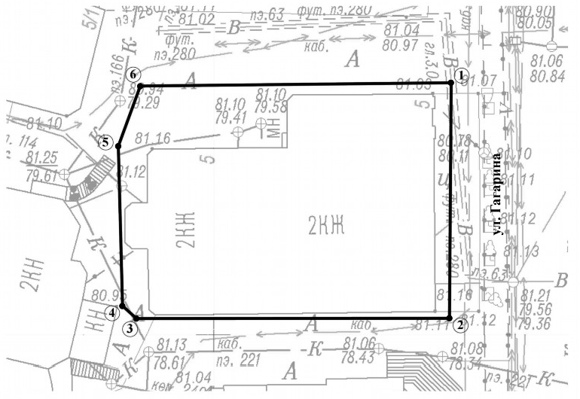

Площадь земельного участка – 580,36 кв.м.

Приложение № 2 утверждено приказом
Комитета по охране объектов культурного наследия Томской области
 | от | 07.09.2021 | № | 0108/01-07

Предмет охраны объекта культурного наследия регионального значения
«Каменный жилой дом усадьбы Второва», нач. ХХ в., по адресу: Томская область,
г. Томск, Гагарина улица, 5

- Градостроительные характеристики здания:
  - Расположение здания в строчке периметральной застройки квартала, главным (восточным) фасадом по красной линии улицы Гагарина. Формирует строчку застройки улицы.
  - Габаритные размеры здания и его силуэт на дату строительства нач. ХХ в.
  - Здание расположено на территории исторической усадьбы и является главным строением в структуре домовладения.
  - Секторы и направления видовых раскрытий здания при его восприятии с ул. Гагарина и с территории внутреннего двора. Расположение здания в зоне видимости объектов культурного наследия регионального значения (Гагарина ул., 3, Батенькова пер., 5, Нахановича пер., 11).
- Объемно-пространственная композиция здания на дату строительства нач. XX в.: двухэтажное каменное здание без подвала. Форма плана Г-образная с развитием объема в глубину квартала. Высотные отметки по венчающему карнизу здания.
- Конфигурация (форма) крыши – историческая форма крыши, ее высотные отметки по коньку, местоположение и форма слуховых окон, вид и местоположение водосточных труб (устанавливаются по результатам реставрационных исследований). Характер кровельного покрытия листовой металл с фальцовкой и окраской.
- Композиция и архитектурно-художественное оформление фасадов здания на дату строительства нач. XX в., выполненных в стилистике модерна:
  - Композиция главного восточного фасада, решенного в 7 осей оконных проемов (с асимметричным расположением дверного проема по 7-й оси). Фронтальная композиция южного фасада, решенного в 9 осей окон. Асимметричная композиция северного фасада, решенного: по торцевой части фасада в 2 оси окон, по заглубленной части – в 4 оси окон и один имитация проема. Асимметричная композиция дворового западного фасада, решенного: по торцу выступающего объема в 3 оси оконных проемов, центральная ось акцентирована ризалитом (в 1 ось оконного и дверного проемов) и заглубленная часть – в 2 оси оконных проемов (с дверным проемом по 2-й оси). Все дворовые фасады (включая ризалит) со скошенными углами.
  - Декоративное оформление главного фасада (включая отдельные элементы фасадного декора, восстановленные в процессе научной реставрации): выступающий цоколь, профильный венчающий карниз большого выноса; массивный профилированный междуэтажный пояс с металлическим фартуком; три уровня узких горизонтальных рельефных пояса на простенках оконных проемов 1-го и 2-го этажей; наличники окон 2-го этажа с профилированной обработкой откосов проема, прямоугольными сандриками, профильным подоконным карнизом и прямоугольными подоконными нишами с декором геометрического рисунка; наличники окон
1-го этажа с профилированной обработкой откосов проема, рифлеными штукатурными вставками над окнами, подоконным карнизом и прямоугольными подоконными нишами с фигурным декором. Фигурное обрамление дверного проема парадного входа с профилированной обработкой откосов и лепным декором над проемом. Декоративное оформление дворовых фасадов. В уровне 2-го этажа декор, аналогичный главному фасаду: профильный венчающий карниз, массивный профилированный междуэтажный пояс с металлическим фартуком, наличники окон 2-го этажа, горизонтальный узкий рельефный пояс на простенках оконных проемов 2-го этажа южного фасада. Фасадная часть в уровне 1-го этажа без декора. Кирпичный фигурный парапет с парными столбиками и декором, выполненным в стиле модерн, расположенный со стороны восточного, южного и северного фасадов (зашит в крыше новой мансарды).
  - Местоположение, габаритные размеры и форма основных входов: парадный – крупный прямоугольный проем для двухстворчатых дверей с остекленной фрамугой, расположенный по крайней правой оси главного восточного фасада, дворовые входы (в лестничные блоки) – прямоугольные проемы, расположенные на западном фасаде (по 2-й оси оконных проемов заглубленной части фасада и по оси ризалита).
  - Местоположение, габаритные размеры и форма оконных проемов (включая заложенные проемы) – прямоугольные. Первоначальные габаритные размеры более крупного окна 2-го этажа ризалита дворового фасада (устанавливается по результатам реставрационных исследований).
- Виды отделки фасадной поверхности здания на дату строительства нач. XX в.: гладкая штукатурка по кирпичной кладке с элементами профильного штукатурного декора и окраской.
- Колористическое решение фасадов здания на дату строительства нач. XX в., (устанавливается по результатам реставрационных исследований).
- Заполнение дверных и оконных проемов на дату сохранившихся элементов, их материал (дерево), характер оформления. Исторический вид оконных и дверных заполнений (устанавливается по результатам реставрационных исследований).
- Пространственно-планировочная структура интерьеров в габаритах конструкций капитальных стен и перекрытий на дату строительства нач. XX в., включая местоположение, габаритные размеры и форму дверных проемов с лучковыми перемычками всех помещений здания.
- Конструктивные элементы здания на дату строительства нач. XX в.: бутовый фундамент, кирпичные капитальные стены, кирпичные перемычки оконных и дверных проемов (клинчатые, лучковые).
- Местоположение внутренних лестниц: двух лестниц – по оси парадного входа и одной – в торцевой части дворового объема по оси ризалита.
- Инженерно-техническое оборудование здания на дату сохранившихся элементов. Система вентиляции конструкций – продухи на оконных простенках 1-го и 2-го этажа южного фасада (заложенные).

Приложение
к Предмету охраны объекта культурного наследия регионального значения, «Каменный жилой дом усадьбы Второва», нач. ХХ в., по адресу: Томская область., г. Томск, Гагарина улица, 5

Фотографические изображения объекта культурного наследия
Автор снимков: начальник отдела научного учета ОКН (памятников истории и культуры)
ОГАУК "Центр по охране памятников" Яблонская М.А., дата съемки: 02.03.2021 г.
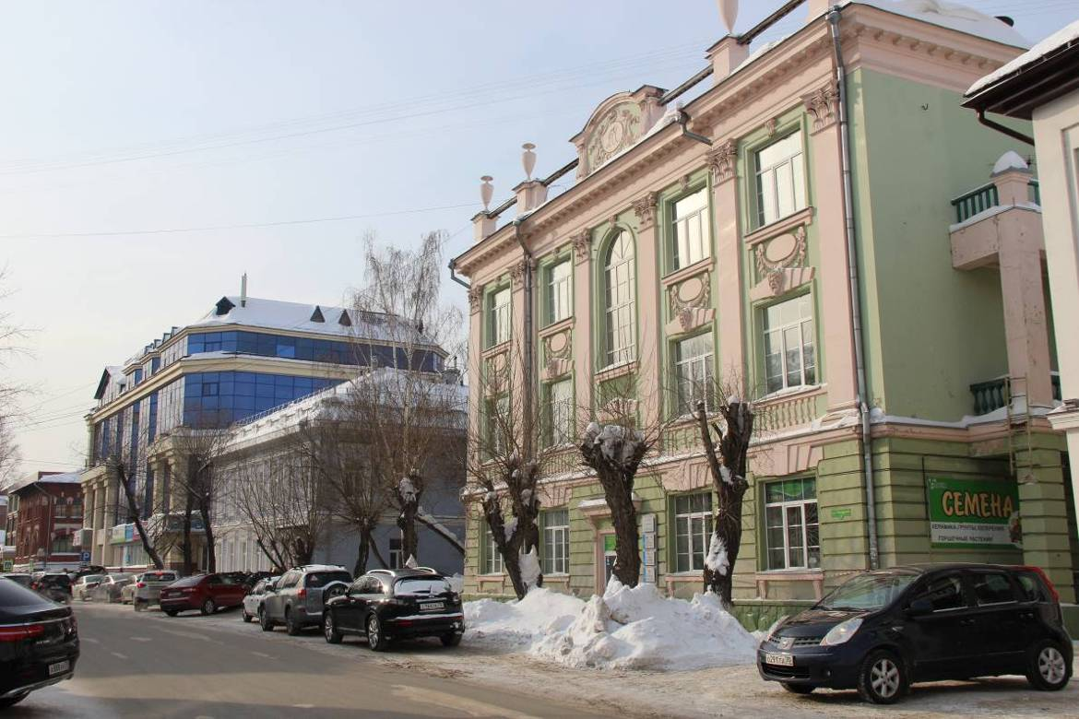
Видовая точка № 1.
Общий вид здания в строчке застройки улицы Гагарина
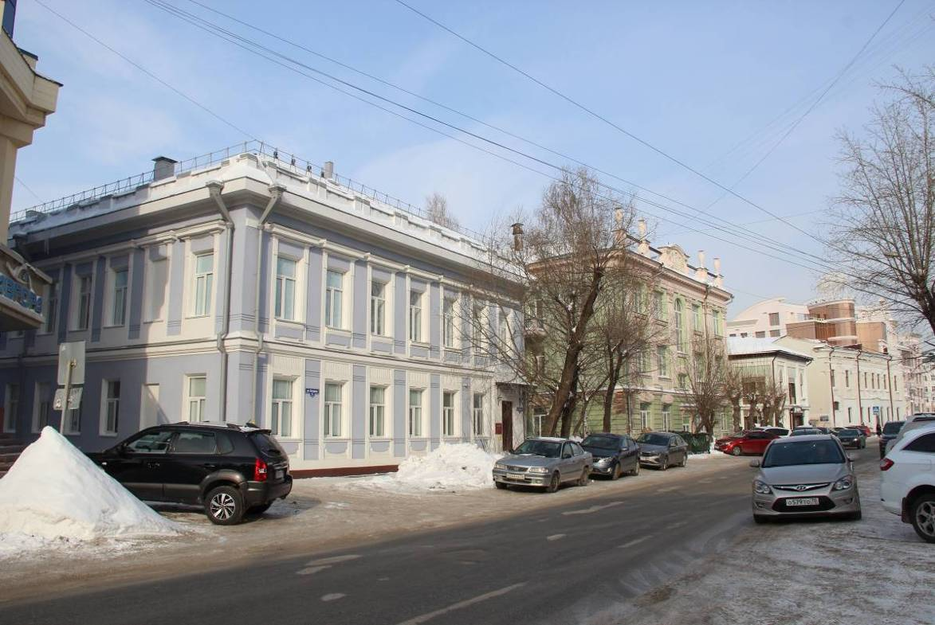
Видовая точка № 2.
Общий вид здания с юго-восточной стороны
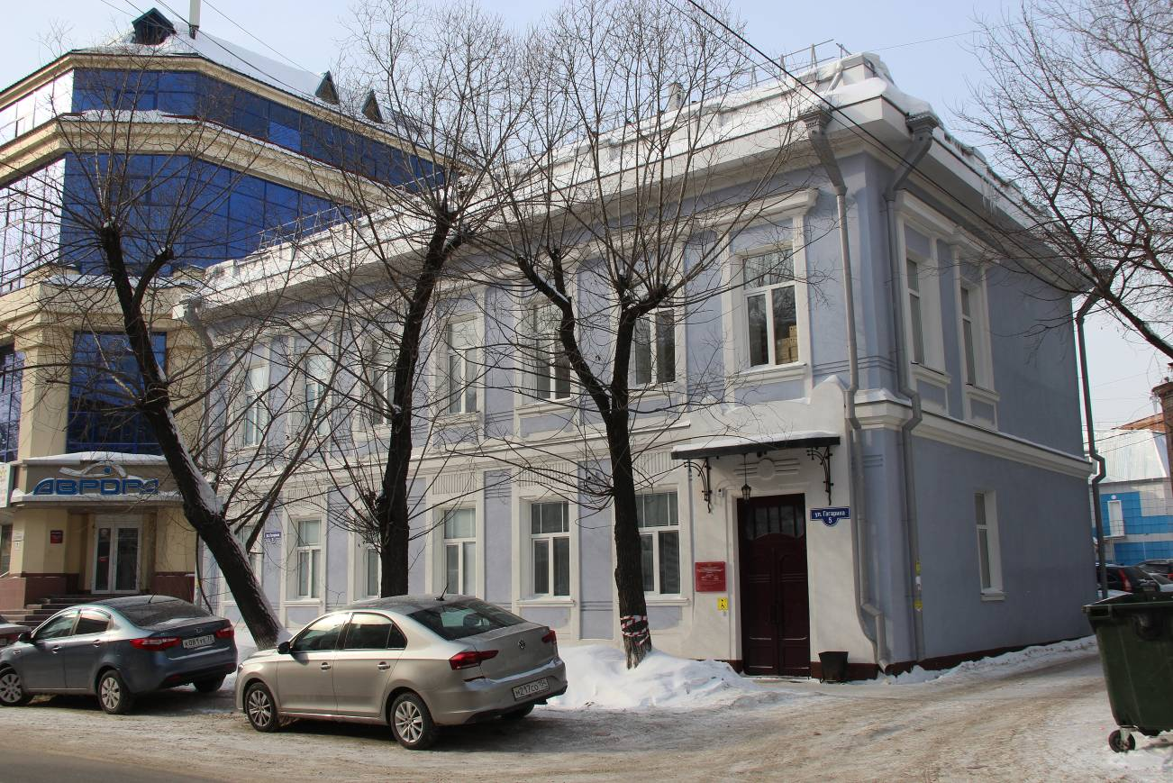
Видовая точка № 3.
Главный (восточный) фасад здания

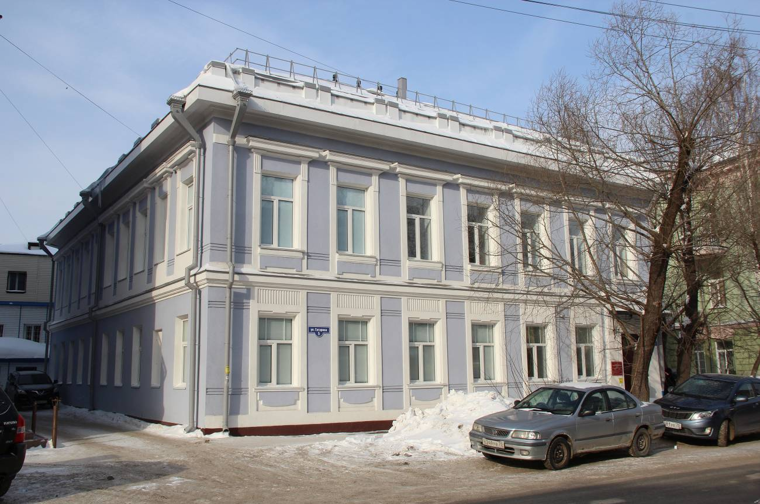
Видовая точка № 4.
Главный (восточный) фасад здания
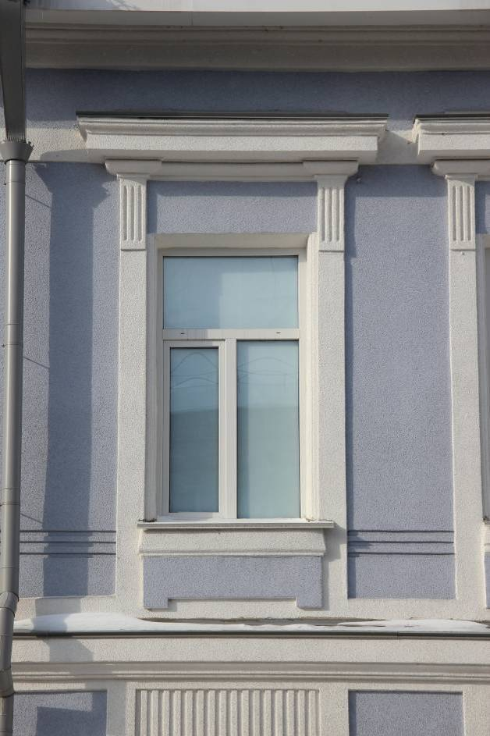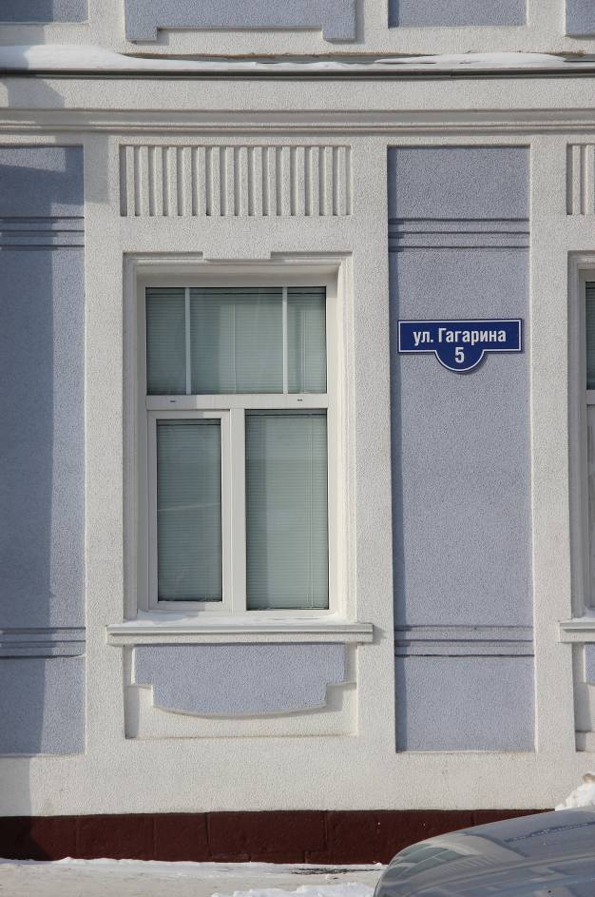
Видовая точка № 5.  Декор оконного проема 2-го этажа | Видовая точка № 6.  Декор оконного проема 1-го этажа

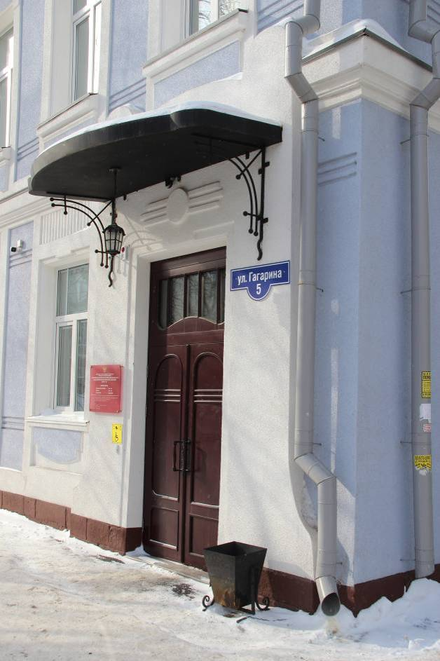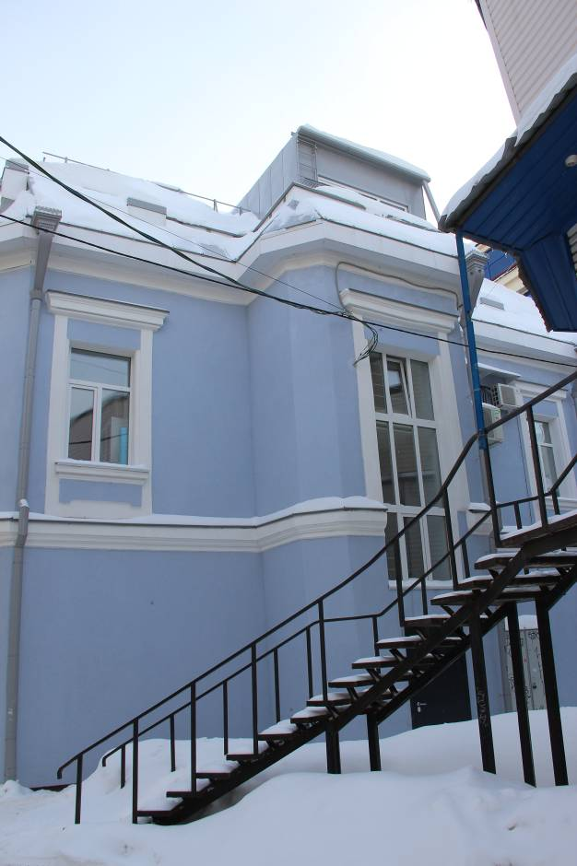
Видовая точка № 7.  Парадный вход главного фасада | Видовая точка № 8.  Торцевой фасад дворового объема  с ризалитом

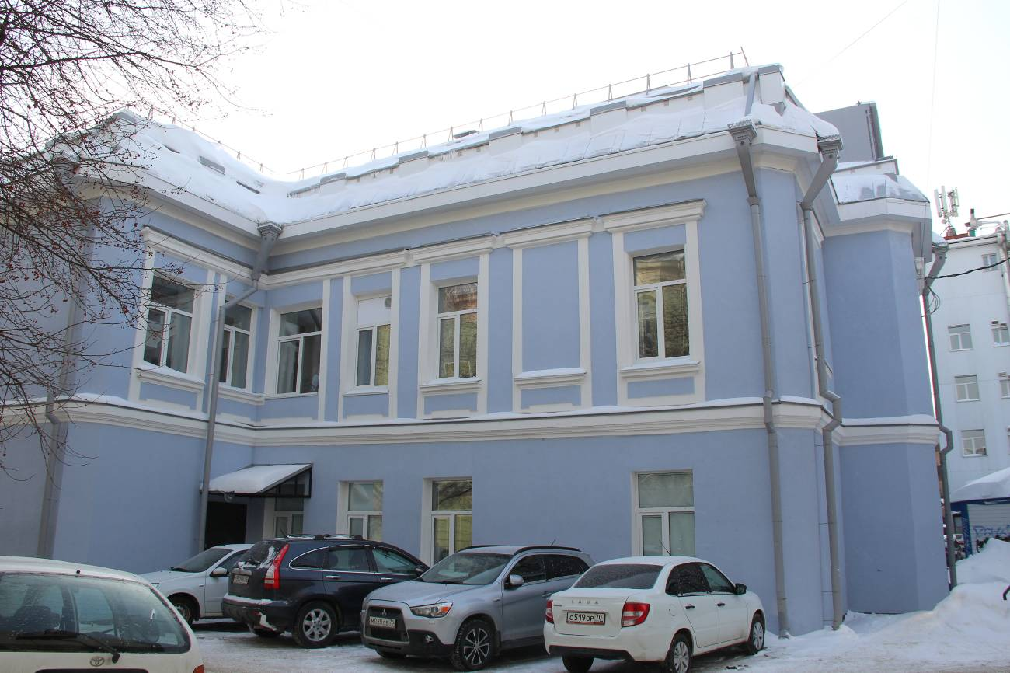
Видовая точка № 9.
Фрагмент дворового (северного) фасада

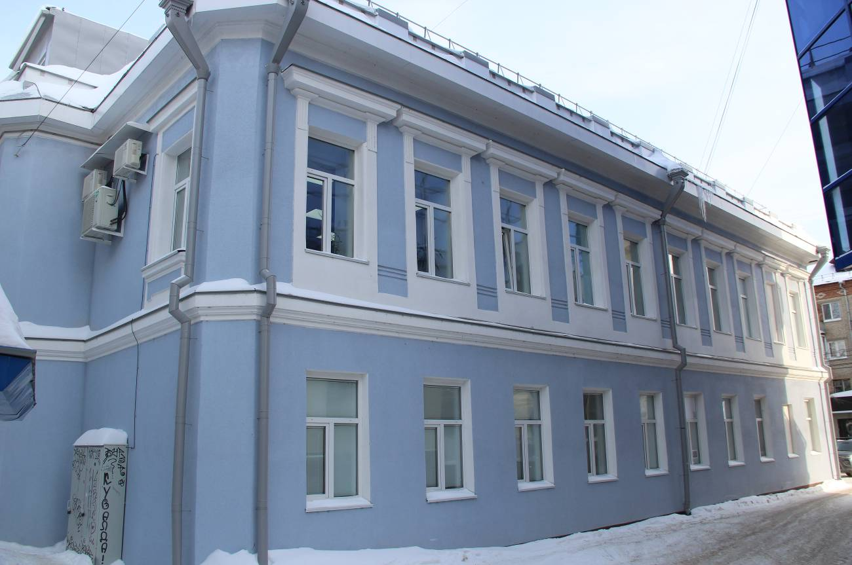
Видовая точка № 10.
Боковой южный фасад здания
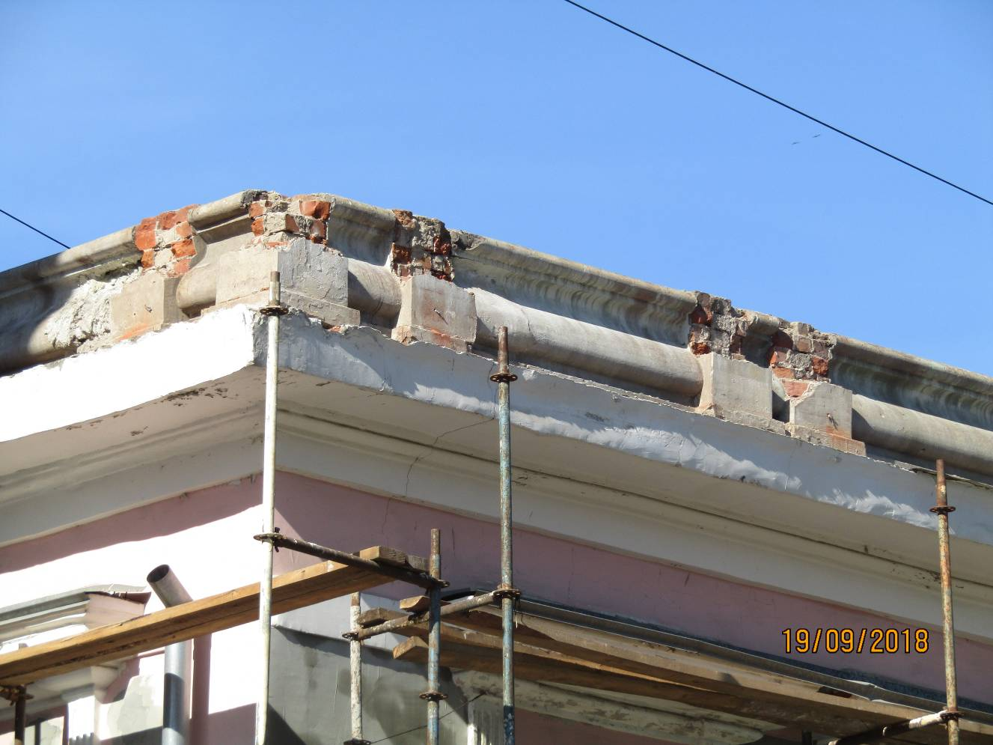
Видовая точка № 11.
Фрагмент венчающего карниза с кирпичным парапетом (Леонтьева Н.М., 19.09.2018 г.)

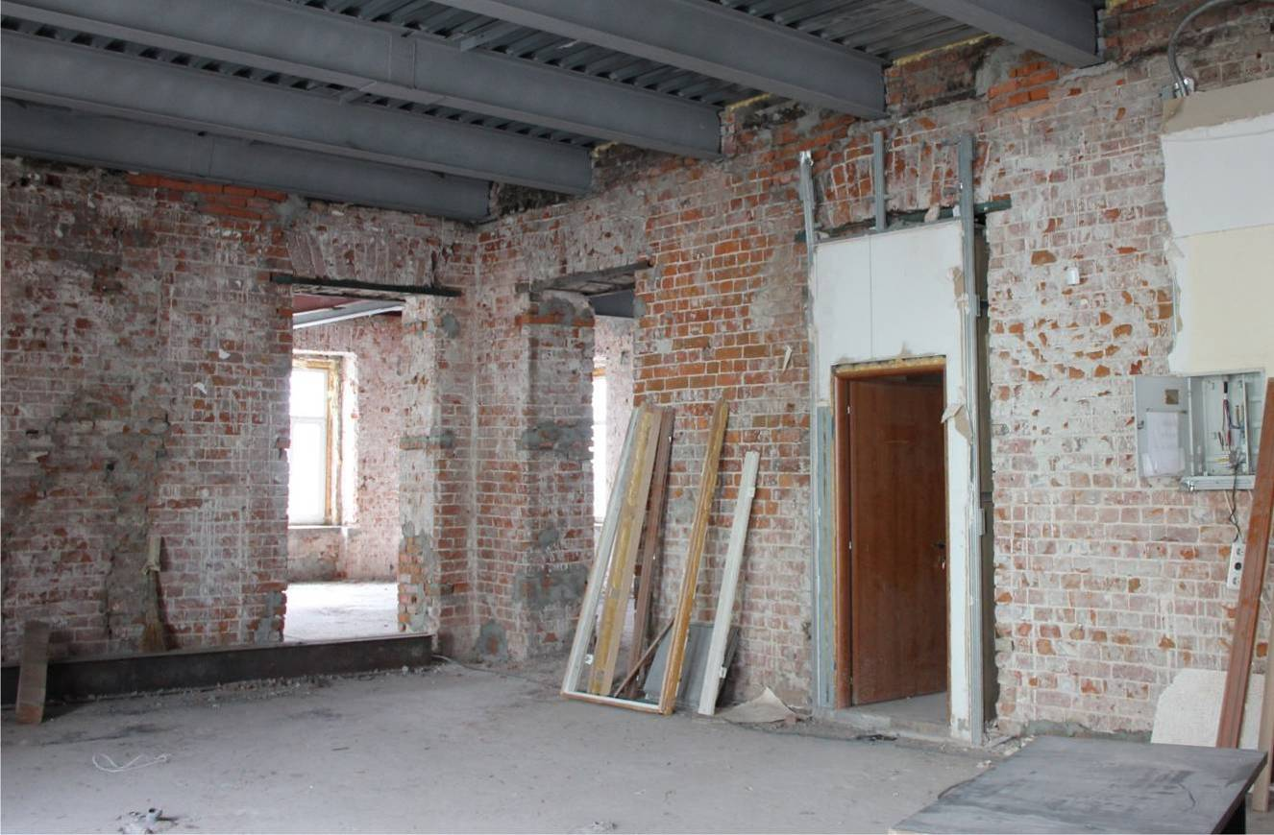
Видовая точка № 12.
Высокие дверные проемы с кирпичными лучковыми перемычками
для дверей с остекленными фрамугами (Рыжикова А.Ю., 24.05.2017 г.)
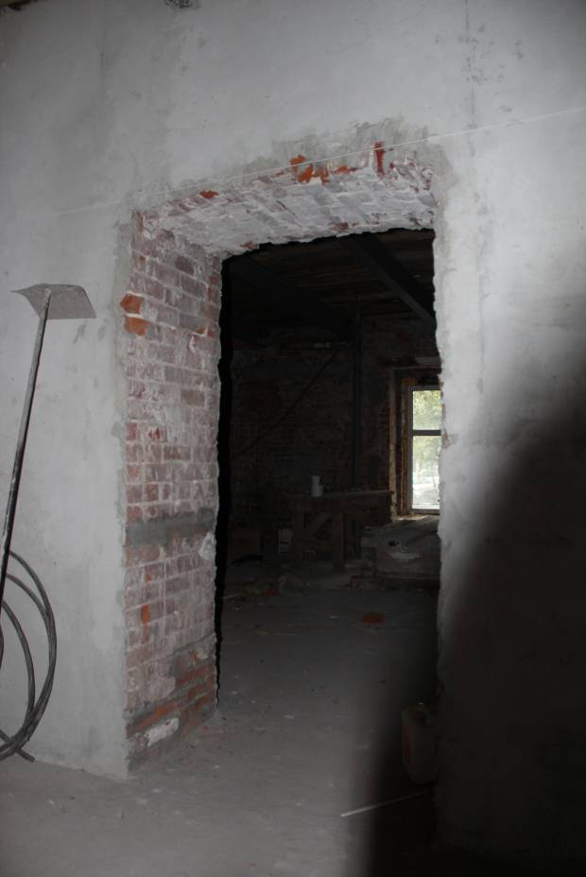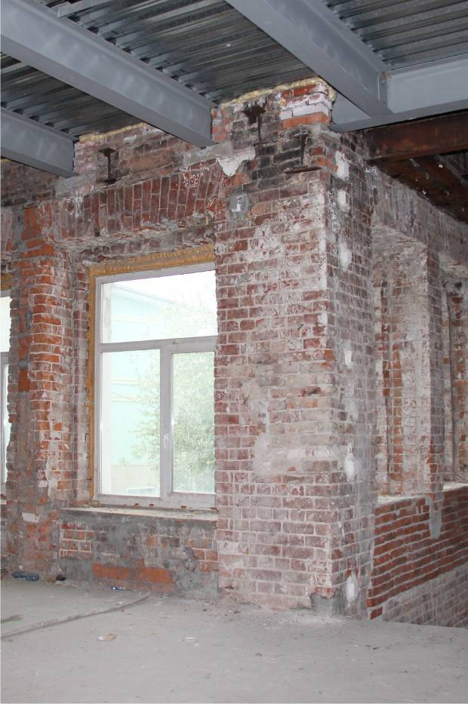
Видовая точка № 13.  Дверной проем с лучковой перемычкой  (Леонтьева Н.М., 02.07.2017 г.) | Видовая точка № 14.  Вид окон с клинчатыми перемычками  (Леонтьева Н.М., 02.07.2017 г.)

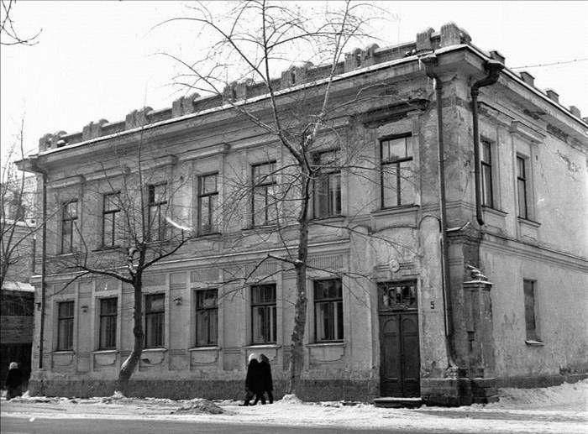
Видовая точка № 15.
Исторический вид здания на период 1968-1974 гг. (автор снимка: Коханенко П.Н.)

